서울대학교 생활과학대 오시는 방법

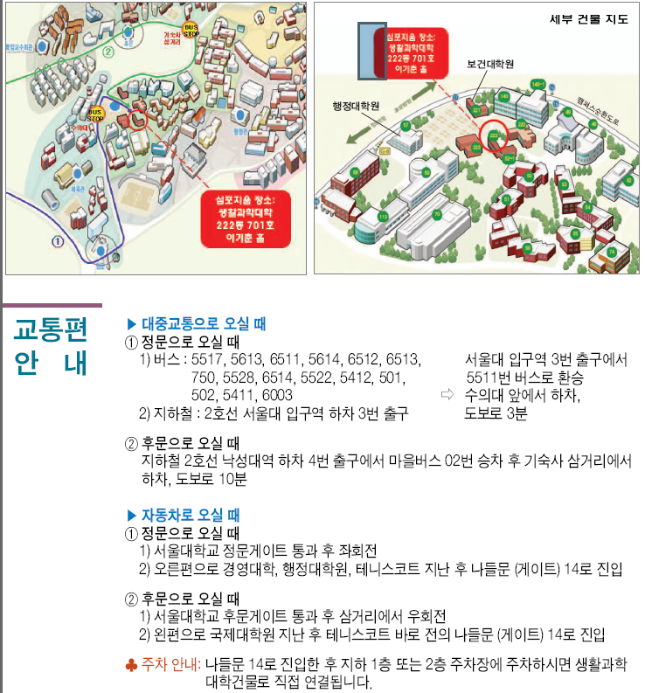
생활과학대학(222동) 지하1층 최병오홀
생활과학대학
(222동)

